不合格销毁登记存单
2021年12月6日惠州市博罗县公庄市场C-26蔬菜档档口销售的茼蒿样品检测出有机磷和氨基甲酸酯项目不合格。《食用农产品快检结果告知书》（编号：BLGZ-202112060001）及不合格食用农送达《广东省食用农产品批发（零售）市场产品记录登记表》，并告知当事人快速检测的茼蒿样品检测出啶虫脒项目不合格，判读结果为“不合格”。
当事人陈述对快检结果无异议，采取销毁措施，确认上述茼蒿进2kg，销毁1kg。
1.告知当事人不合原因
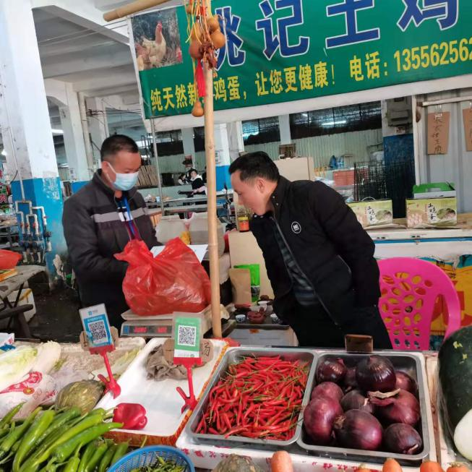

2.销毁前

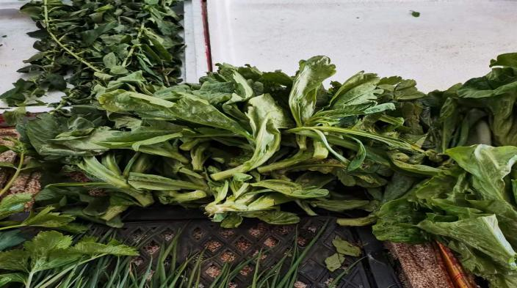
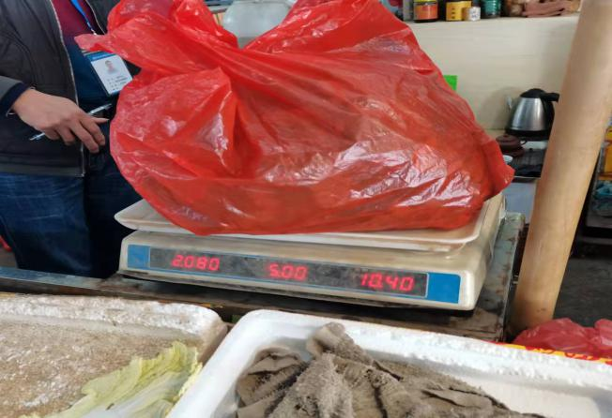

3.经营者签名确认
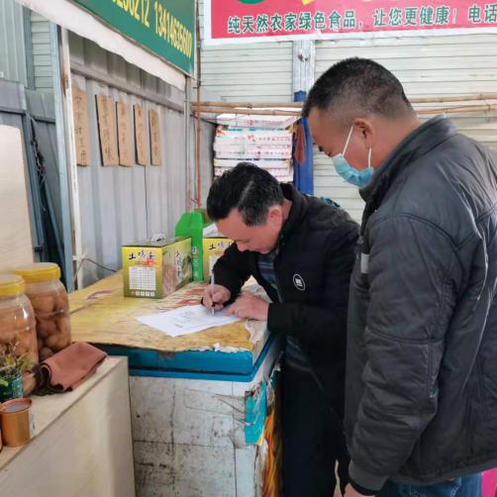

- 销毁过程
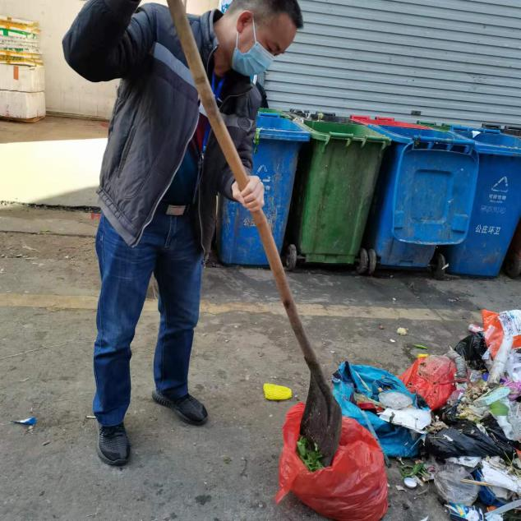
5、销毁后
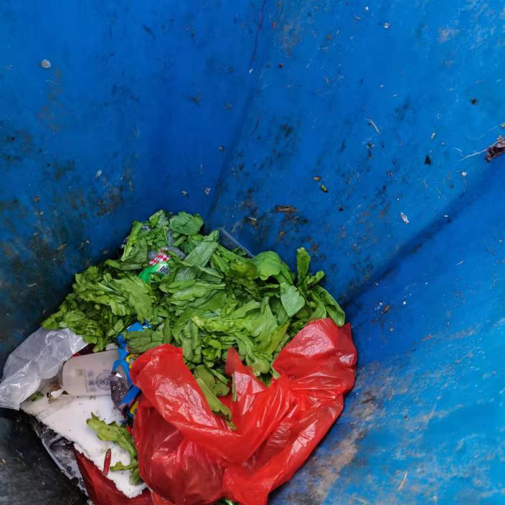

6.监督人及销毁人签名

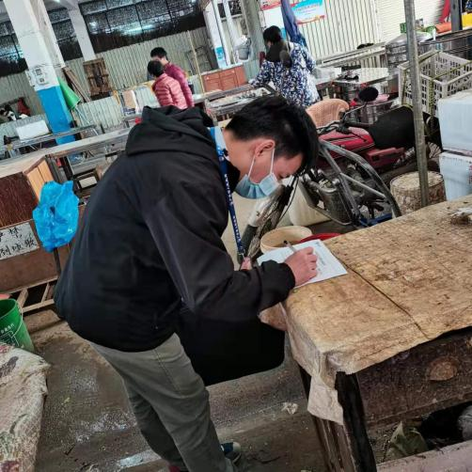

7、不合格销毁登记表

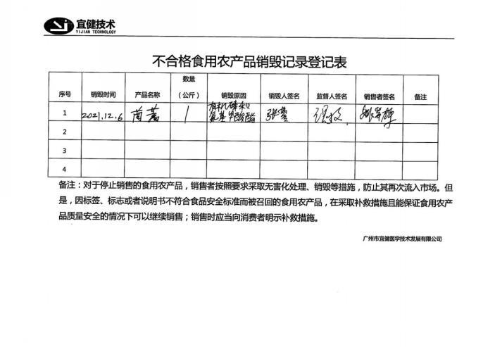

8、不合格告知书
